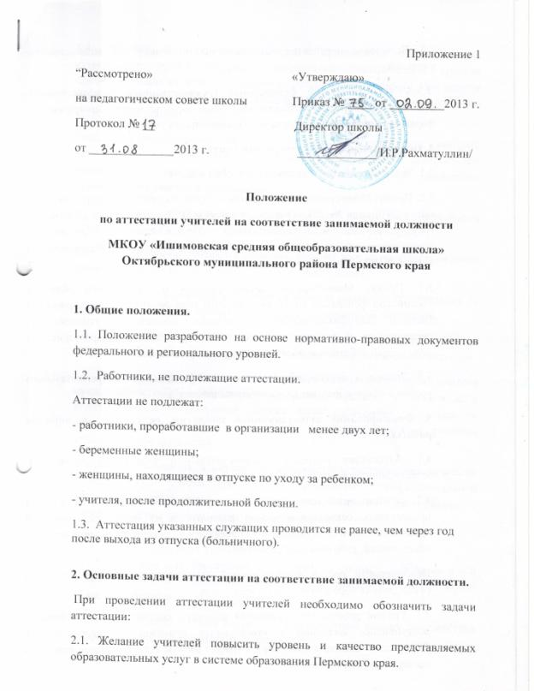
2.2. Выявление перспектив использования потенциальных возможностей учителей.
2.3. Учет требований федеральных государственных образовательных стандартов к кадровым условиям реализации образовательных программ при формировании кадрового состава образовательных учреждений.
3. Нормативная основа аттестации учителей.
3.1. Закон Российской Федерации «Об образовании».
3.2. Приказ Министерства образования и науки Российской Федерации от 24 марта 2010 года № 209 «О порядке аттестации педагогических работников государственных и муниципальных образовательных учреждений», зарегистрированного Министерством юстиции Российской Федерации 26 апреля 2010 г., регистрационный № 16999.
3.3. Приказ Министерства здравоохранения и социального развития Российской федерации от 26 августа 2010 года № 761н «Об утверждении Единого квалификационного справочника должностей руководителей, специалистов и служащих, раздел «Квалификационные характеристики должностей работников образования», регистрационный № 18638.
3.4. Законы и другие нормативные акты федерального и регионального уровня в сфере образования по вопросам аттестации.
4. Формирование аттестационной комиссии, ее состав и порядок работы.
4.1. Аттестация учителей образовательного учреждения проводится аттестационной комиссией образовательного учреждения.
4.2. Аттестационная комиссия в составе председателя комиссии, заместителя председателя, секретаря и членов формируется из числа представителей органов местного самоуправления, профсоюзной организации, методических объединений, работников образовательного учреждения.
Персональный состав аттестационной комиссии утверждается приказом руководителя образовательного учреждения.
4.3. График работы аттестационной комиссии составляется на основании поступивших заявлений и утверждается приказом директора школы. Допускается внесение изменений в график работы аттестационной комиссии по мере необходимости.
4.4. Решение аттестационной комиссией принимается в присутствии аттестуемого путём открытого голосования большинством голосов присутствующих на заседании членов аттестационной комиссии. При равном количестве голосов членов аттестационной комиссии считается, что аттестуемый прошёл аттестацию.
Решение аттестационной комиссии оформляется протоколом, который вступает в силу со дня подписания председателем, заместителем председателя, секретарем и членами аттестационной комиссии, принимавшим участие в голосовании.
4.5. Решение аттестационной комиссии о результатах аттестации утверждается приказом руководителя образовательного учреждения.
4.6. Правомочными считаются решения, если на заседании аттестационной комиссии присутствуют не менее двух третей ее членов.
4.7. Выписка из протокола и выписка из приказа выдаются аттестуемому не позднее 30 дней со дня принятия решения аттестационной комиссией.
4.8. При прохождении аттестации учитель, являющийся членом аттестационной комиссии, не участвует в голосовании по своей кандидатуре.
4.9. Выписка из протокола и приказ директора школы об аттестации учителя муниципального образовательного учреждения хранятся в личном деле аттестующегося. Аттестуемый должен быть ознакомлен с настоящим приказом в течение 10 рабочих дней с момента принятия решения аттестационной комиссией.
В протокол заседания в случае необходимости аттестационная комиссия заносит рекомендации по совершенствованию профессиональной деятельности аттестуемого, о необходимости повышения его квалификации с указанием специализации и другие рекомендации.
5. Форма аттестации учителя.
5.1. Основанием для проведения аттестации на соответствие занимаемой должности учителя является представление работодателя в аттестационную комиссию образовательного учреждения.
5.2. Представление должно содержать всестороннюю оценку соответствия профессиональной деятельности учителя.
5.3 До аттестации аттестуемый учитель должен провести не менее двух открытых уроков и внеклассных мероприятий.
5.4. До аттестации аттестуемый учитель должен пройти курсы повышения квалификации по предмету. В случае отсутствия необходимых курсов, аттестовать с условием, что в течение учебного года учитель пройдёт эти курсы.
5.5. Аттестуемый должен лично присутствовать на заседании аттестационной комиссии. Аттестация на соответствие занимаемой должности учителя осуществляется в форме собеседования.
5.6. Собеседование включает вопросы:
- на знание законов и нормативных правовых актов в сфере образования;
- на знание теоретических основ педагогики, психологии;
- на знание современных педагогических технологий;
- на определение уровня ИКТ- компетентности.
( См. Приложение 2.)
5.7. Перечень вопросов для собеседования должен быть доведен до сведения аттестуемых лицами, ответственными за проведение аттестации.
5.8. По результатам аттестации аттестационная комиссия принимает одно из следующих решений: соответствует занимаемой должности или не соответствует занимаемой должности.
5.9. Результаты аттестации заносятся в протокол. Протокол подписывается председателем (заместителем председателя), секретарем.
Выписка из протокола хранится в личном деле.
Секретарь аттестационной комиссии ведет протокол заседания аттестационной комиссии, в котором фиксирует её решения, рекомендации и результаты голосования. Протокол заседания аттестационной комиссии подписывается председателем, заместителем председателя, секретарем и членами аттестационной комиссии, присутствовавшими на заседании.
5.10. Результаты аттестации (решение и рекомендации аттестационной комиссии) сообщаются аттестуемым непосредственно после подведения итогов голосования.
5.11. В случае признания аттестуемого соответствующим планируемой занять должности, в течение 3 рабочих дней после проведения аттестации, руководителем принимается решение о заключении трудового договора с аттестуемым.
5.12. Сведения об аттестации подтверждения соответствия занимаемой должности в трудовую книжку не вносятся, а вносятся в личную карточку работника, утвержденную Постановлением Госкомстата России от 05.01.2004 N 1, содержащую раздел IV "Аттестация".
Если в результате проведенной аттестации учитель был признан не соответствующим занимаемой должности вследствие недостаточной квалификации, трудовой договор с ним может быть расторгнут по пункту 3 части 1 статьи 81 ТК РФ.
5.13. Аттестация учителя проводится аттестационной комиссией по представлению работодателя один раз в 5 лет.

